STRUMENTAZIONE MOLAB: LE-XRF (LOW ENERGY XRF)
LABORATORIO: XRAYLAB di CNR-ISPC
NOME STRUMENTO
Spettrometro LE-XRF sviluppato presso il laboratorio XRAYLab di CNR-ISPC

INFORMAZIONI GENERALI

L’analisi composizionale delle superfici applicata a materiale archeologico o ad oggetti di interesse storico artistico offre importanti informazioni sulla natura dei materiali e sulle tecnologie di fabbricazione. Tipicamente tali analisi vengono effettuate con strumentazione fissa (ad. esempio la tramite la tecnica PIXE che richiede l’utilizzo di acceleratori) direttamente nei laboratori. In questa scheda viene presentata una modalità di applicazione della tecnica XRF particolarmente indicata per l’analisi superficiale dei materiali. Come è noto, la tecnica XRF convenzionale è penetrante e le informazioni che si ottengono dalle analisi interessano strati di materiale di diverse decine di micron; inoltre, la tecnica XRF, seppure molto efficiente, spesso presenta limiti di rivelazione elevati nelle regione di bassa energia (a partire da 1keV) per elementi a basso numero atomico (come il Na e il Mg) a causa della presenza di un elevato fondo associato alla diffusione dello spettro continuo emesso dai tubi a raggi X.
Presso XRAYLab di ISPC è stato sviluppato uno spettrometro XRF particolarmente indicato per l’analisi composizionale di superfici. Esso opera con un fascio di bassa energia (i parametri operativi del tubo sono 8kV per la tensione e 2mA per la corrente) il cui range analitico è limitato ad alcuni micron nel caso di matrici pesanti (ad esempio per i metalli) e comunque inferiore a 20 micron nel caso di matrici più leggere (ad es. ceramiche e vetri). Inoltre, dato che la radiazione continua emessa dal tubo presenta un massimo a soli 8 keV, la regione di bassa energia dello spettro presenta un basso rumore ed una più elevata efficienza di rivelazione per elementi leggeri (a partire dal Na a circa 1keV).

Guida sintetica per la scelta della tecnica LE-XRF di ISPC
Materiali: tutti i materiali di natura inorganica
Casi ottimali di applicazione: strati pittorici superficiali, patine di arricchimento e degrado.
Posizionamento del campione: verticale
Tipologia di analisi: analisi puntuale, non-distruttiva e in-situ
Tempi di misura: dell’ordine dei minuti a seconda delle tipologie di materiali da investigare
Dimensione del fascio: 3mm
Distanza di posizionamento del campione: circa 15mm
Caratteristiche e parametri della sorgente X: anodo di W, 8kV e 2mA
Sistema di rivelazione: SDD da 80mm²

DETTAGLI TECNICI:

Il sistema portatile LE-XRF sviluppato presso il laboratorio XRAYLab di ISPC consiste di un tubo a raggi X operante a bassa tensione (8kV) ma con elevata corrente (2mA). La rivelazione dei raggi X di fluorescenza indotti sul campione dalla radiazione primaria viene effettuata con un rivelatore SDD da 80mm² e risoluzione energetica di 140eV a 5.9 keV. Lo spot del fascio sul campione da misurare è pari a circa 3mm. Un flusso d’elio, attivo durante le misure, consente di minimizzare gli assorbimenti dovuti alla presenza dell’aria e di rivelare le righe caratteristiche di bassa energia emesse dagli elementi leggeri a partire dal sodio (a circa 1keV). Gli elementi di medio numero atomico sono rivelati mediante le righe di fluorescenza della serie K (ad es. Ca, Ti, Fe, Mn), mentre gli elementi pesanti vengono invece rivelati tipicamente mediante le righe caratteristiche di bassa energia delle serie M (ad es. Hg, Pb e Au) o delle serie L (ad es. Ag e Sn).

Lo spettrometro portatile LE-XRF in misura su una moneta romana e il relativo spettro

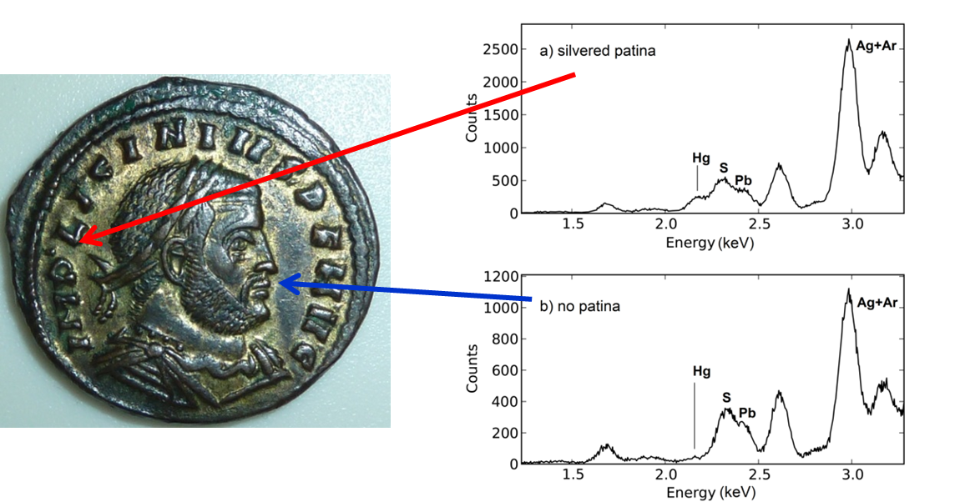
Rivelazione della patina di arricchimento superficiali Ag-Hg spessa 2 micron in una moneta romana composta da Cu-Ag

